**“NOTA INFORMATIVA”**

**Anno Scolastico 2019-2020**

**Note esplicative sul sistema informatizzato di gestione prenotazione pasti e pagamenti**

*Il Comune di Venezia, nell’ambito del servizio di Ristorazione Scolastica erogato nel territorio comunale, si avvale del sistema informatizzato AMES S.P.A., gestito da Pastel, per la prenotazione e pagamento dei pasti.* ***L’iscrizione*** *e la* ***conferma*** *al servizio di ristorazione scolastica sono* ***obbligatorie*** *per tutti gli alunni che usufruiscono del servizio mensa, compreso chi dovesse godere di eventuali esenzioni o riduzioni.*

**A. L’ISCRIZIONE ON-LINE**

***Per i nuovi iscritti****: è sufficiente accedere al sito* [*www.amesvenezia.it/node/26*](http://www.amesvenezia.it/node/26) *e seguire la procedura guidata di registrazione. La conferma della stessa verrà seguita da una comunicazione di benvenuto via SMS e/o all’indirizzo di posta elettronica inseriti nella fase di registrazione.*

***(N.B.: Per gli inserimenti delle scuole dell’infanzia, si invita ad attivare l’assenza prolungata fino al giorno di inizio mensa che verrà concordato con il personale educatore).***

***Per gli alunni già frequentanti ed iscritti:*** *La conferma avviene in automatico se il bambino rimane nella stessa scuola e il genitore viene avvisato attraverso un SMS. In caso di cambio scuola, da scuola dell’infanzia a scuola primaria, o trasferimento da un istituto ad un altro accedere con le proprie credenziali e procedere alla modifica dei dati già preinseriti (anagrafici ed istituto/classe di appartenenza dell’alunno).*

***Per gli alunni da aggiungere a nuclei già presenti (ad es. fratelli):*** *Accedere con le proprie credenziali e procedere all’inserimento dell’alunno.*

*N.B.: Per chi avesse smarrito le credenziali di accesso è possibile richiederle inviando un SMS al 338.2154951 con la sola lettera* ***W*** *(senza spazi, punti o altri caratteri).*

***Le iscrizioni avvengono esclusivamente in modalità on line:*** *qualora un genitore fosse impossibilitato a procedere, potrà presentarsi in uno dei punti informativi che verranno attivati nel territorio comunale (per elenco e date visitare il sito* [*www.amesvenezia.it*](http://www.amesvenezia.it)).

**B. FUNZIONAMENTO DEL SISTEMA INFORMATIZZATO**

*La modalità di prenotazione dei pasti è automatica: ciascun bambino, in base al calendario scolastico, ha il pasto prenotato tutti i giorni in cui la sua classe aderisce al servizio di ristorazione scolastica. Nel caso in cui la sua classe dovesse effettuare uscite programmate, il pasto viene sospeso automaticamente dal sistema senza la necessità di alcuna comunicazione da parte della famiglia. In caso di malattia o di altro impedimento la famiglia dovrà comunicare l’assenza del proprio figlio disattivando la prenotazione del pasto per un solo giorno o per un periodo di tempo più lungo. La disattivazione della prenotazione del pasto avviene con una semplice telefonata gratuita attraverso il sistema informatico automatico secondo le modalità sotto indicate.*

***(N.B.: Rimane a carico del genitore la chiamata per segnalare l’assenza nel giorno di SCIOPERO)***

**C. DISATTIVAZIONE DEI PASTI ATTRAVERSO TELEFONATA**

*All’atto dell’iscrizione al servizio, il genitore indica uno o più numeri telefonici dai quali intende effettuare le telefonate per segnalare le assenze del proprio bambino con conseguente cancellazione dei pasti.* ***La mancata segnalazione di assenza secondo le corrette procedure previste, comporta la produzione del pasto e il relativo addebito al genitore.***

ASSENZE

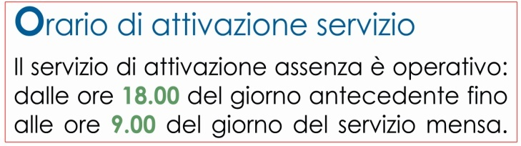*In casi di assenza del figlio dal servizio di ristorazione scolastica, sia giornaliera che prolungata (più giorni consecutivi), e per la riattivazione del pasto in seguito a un’assenza prolungata, il genitore dovrà effettuare una telefonata di cancellazione del pasto dalle ore 18:00 del giorno antecedente sino alle ore 09:00 del giorno di consumo del pasto.* ***Il sistema non è attivo e non registra le telefonate effettuate in orari diversi da quelli indicati; di conseguenza, in questi casi, il pasto non viene cancellato.*** *La chiamata deve avvenire da uno dei numeri registrati al momento dell'iscrizione, ad uno dei numeri telefonici di seguito indicati a seconda che si tratti di assenza giornaliera o prolungata del 1°, 2°, 3° o 4° figlio che utilizza il servizio: nel caso di più figli che utilizzano il servizio, il sistema informatizzato associa ad ogni bambino (collegato al medesimo genitore) uno specifico numero telefonico. Il figlio maggiore iscritto al servizio di ristorazione scolastica è considerato primo figlio, per gli altri l'ordine è decrescente (dal più vecchio al più giovane).*

***La chiamata, completamente gratuita, non prevede la risposta di un operatore.***

*Una volta digitato il numero di telefono corrispondente al figlio che non dovrà usufruire del pasto, si attende finché la linea dà il segnale di libero e di seguito occupato. Solo in questo modo la comunicazione è andata a buon fine e l’assenza registrata.* ***Se la linea dà subito il segnale di occupato o il sistema non emette alcun segnale vuol dire che la registrazione non è avvenuta.*** *Attendere alcuni secondi e ripetere l'operazione.*

*I genitori che hanno comunicato un indirizzo di posta elettronica e/o un numero di cellulare, al termine della chiamata, riceveranno una e-mail o un SMS di conferma dell'avvenuta registrazione dell’assenza giornaliera.*

*In caso di mancata segnalazione dell’assenza, tramite telefonata con le modalità sotto indicate, verrà addebitato il pasto. Il pasto sarà addebitato anche nel caso in cui il figlio venga ritirato da scuola durante la mattinata (dopo le ore 9.00) per qualsiasi motivo.*

ASSENZA GIORNALIERA

*Permette di segnalare l’assenza del proprio figlio dal servizio mensa per un unico giorno.*

**Numeri di telefono da chiamare per l’assenza giornaliera:**

|  |  |
| --- | --- |
| **Primo Figlio: 049.9985161**  **Secondo figlio: 049.9985162** | **Terzo figlio: 049.9985163**  **Quarto figlio: 049.9985195** |

*Se il genitore vuole avere una conferma dell’avvenuta registrazione, può effettuare una seconda chiamata, in questo caso si attiva una comunicazione vocale che lo avvisa che la registrazione dell'assenza è andata a buon fine. Il relativo costo della chiamata è a carico del genitore ed è legato al proprio piano tariffario.*

ASSENZA PROLUNGATA

*Permette di sospendere l’accesso al servizio mensa per un periodo prolungato e consecutivo. Digitato il numero corrispondente al figlio, il servizio mensa rimarrà disattivato fino a quando un’altra telefonata, allo stesso numero, lo riattiverà.* ***La telefonata di assenza prolungata vale per il singolo anno scolastico****.*

**Numeri di telefono da chiamare per l’attivazione dell’assenza prolungata:**

|  |  |
| --- | --- |
| **Primo Figlio: 049.9985164**  **Secondo figlio: 049.9985165** | **Terzo figlio: 049.9985166**  **Quarto figlio: 049.9985196** |

RIATTIVAZIONE DOPO ASSENZA PROLUNGATA

**Attenzione: la riattivazione del servizio dopo una assenza prolungata può essere fatta solo dopo le 24 ore di registrazione inizio assenza.**

**Numeri di telefono da chiamare per la riattivazione al servizio di ristorazione scolastica dopo l’assenza prolungata:**

|  |  |
| --- | --- |
| **Primo Figlio: 049.9985164**  **Secondo figlio: 049.9985165** | **Terzo figlio: 049.9985166**  **Quarto figlio: 049.9985196** |

*Dall’apparecchio del numero telefonico comunicato al momento dell'iscrizione si compone il numero di telefono riferito al figlio che* ***dovrà usufruire*** *della ristorazione scolastica.*

*I numeri di telefono per l’attivazione e disattivazione dell’assenza prolungata sono uguali. Per questo motivo occorre porre particolare attenzione quando si effettua la telefonata: attendere finché la linea dà il segnale di libero e di seguito occupato. Solo in questo modo la comunicazione è andata a buon fine e l’assenza registrata.* ***Se la linea dà subito il segnale di occupato o il sistema non emette alcun segnale vuol dire che la registrazione non è avvenuta.*** *Attendere alcuni secondi e ripetere l'operazione.*

MODALITA’ DI CHIAMATA

*Il sistema informatizzato registra tutte le chiamate pervenute ad eccezione dei casi sotto elencati:*

* 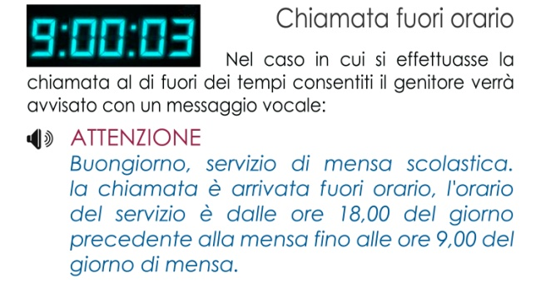*Chiamate fuori orario: nel caso in cui si effettua la chiamata in orari di fascia diversa da quella segnalata (dalle ore 18:00 del giorno antecedente alle ore 9:00 del giorno di assenza) il sistema non è attivo e partirà un messaggio vocale registrato di avviso di “chiamata fuori orario” e la registrazione non viene effettuata*

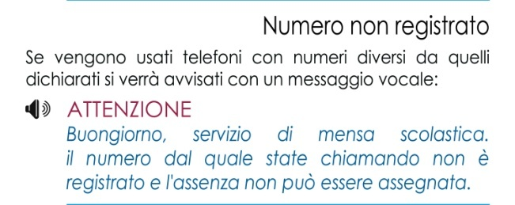

* *Chiamata da numero non registrato: nel caso in cui si effettua la chiamata da un numero non registrato il sistema non riconosce il chiamante e fa partire un messaggio vocale registrato di avviso di “nominativo sconosciuto” e non effettua alcuna registrazione.*

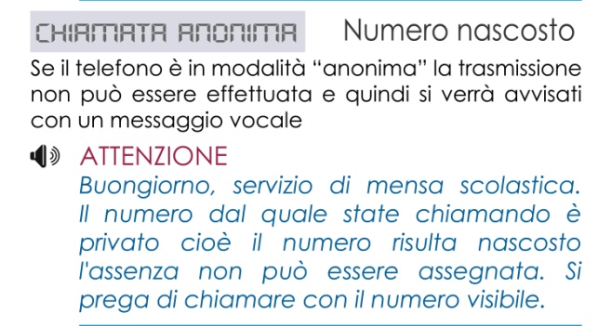

* *Chiamata da numero privato o non visibile: nel caso in cui viene effettuata una chiamata da telefono cellulare con attivata la schermatura del numero o da telefono fisso in cui il numero non è visibile all'utente il sistema non riconosce alcun nominativo e non effettua alcuna registrazione*
* 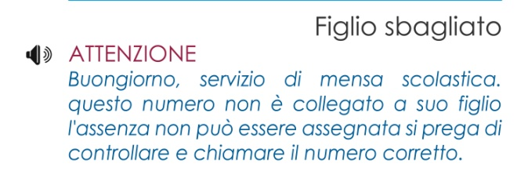*Chiamata a numero errato: nel caso in cui si chiama al numero non corrispondente al proprio figlio (primo numero per figlio maggiore e/o unico e via di seguito per gli altri figli) il sistema non riconosce la chiamata e fa partire un messaggio vocale registrato di avviso di “figlio sbagliato” e la registrazione non viene effettuata.*
* *Chiamata attraverso operatori non telefonici: nel caso in cui la chiamata non viene effettuata attraverso operatori telefonici tipo “telecom”, “wind-infostrada”, “fastweb”, ecc. per telefoni fissi o “Vodafone”, “tim”, “wind” e “tre” per telefoni cellulari ma con operatori della rete tipo “skype” il sistema non riconosce la chiamata e non effettua alcuna registrazione.*

***In caso di segnalazione dell'assenza tramite telefonata con le modalità sopra riportate, la registrazione non viene effettuata e comporterà di conseguenza l'addebito del pasto.***

VERIFICA CONTEGGIO PASTI ADDEBITATI

*Il sistema Pastel è integrato dalla versione “mobile” con una APP gratuita scaricabile su smartphone dove il genitore potrà comunicare le assenze dei propri figli e disporre di alcune informazioni relative alla gestione del sistema.*

|  |  |
| --- | --- |
| *Scarica la tua* ***APP “Pastel Mobile”*** *inserisci le credenziali e accedi. Nella home page trovi il tuo saldo e i pulsanti per la gestione delle prenotazioni al Servizio di Ristorazione Scolastica.* | https://lh3.googleusercontent.com/Hb0o4l8FzOsKptYXGemgoj9yfcpFjU9ozk8wRgxn3nGmZTHi6Qya7DKEhlEidmo8iQ=s180 |

*Chi ha accesso ad Internet, può sempre verificare la situazione del proprio figlio (pasti addebitati, saldo a credito o a debito) collegandosi al sito internet* [www.pastel.it](http://www.pastel.it) *utilizzando i codici di accesso (credenziali):*

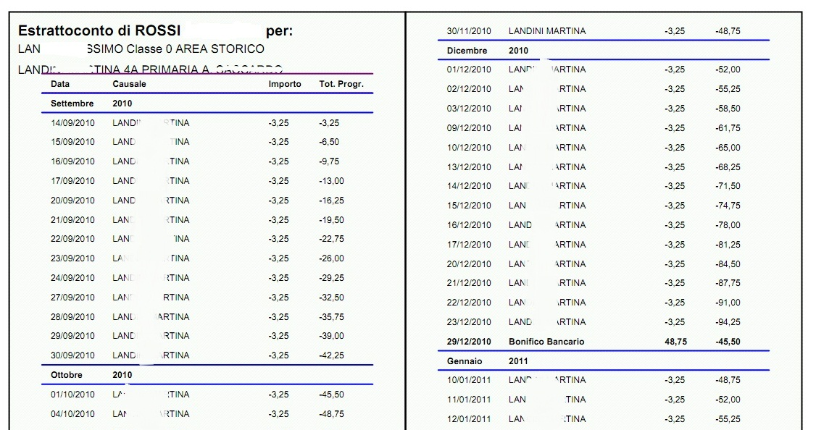

LOGIN: ………..…..

PASSWORD: ……..

*con la possibilità di segnalare gli eventuali errori direttamente dal sito internet nella sezione “Richiedi modifiche”.*

*Chi non ha un accesso internet, potrà verificare in ogni momento il proprio status inviando un SMS al numero 338.2154951 con la sola lettera H: riceverà in risposta le istruzioni per i servizi informativi ricevibili via cellulare.*

VERIFICA DELLA CORRETTA COMUNICAZIONE DELLE ASSENZE

*Al fine di agevolare ulteriormente l’attività di verifica è consultabile anche una pagina web dove e' possibile* ***verificare le chiamate delle ultime 24 ore****:* [**http://scuole.pastel.it/lastlog.php**](http://scuole.pastel.it/lastlog.php)

*Attraverso questo ulteriore strumento potrete controllare personalmente, qualora abbiate qualche dubbio sul risultato della chiamata, l’effettiva riuscita della comunicazione. Sul sito troverete infatti pubblicato l’esito delle vostre telefonate. Se la chiamata è andata a buon fine troverete la dicitura “[OK]” al contrario se doveste aver commesso un errore accanto alla chiamata in questione vedrete la dicitura "[KO] Chiamata Fuori Orario", se è avvenuta fuori degli orari stabiliti (18:00 – 9:00). In questo modo avrete anche una prova certa del corretto funzionamento del servizio*.

**D. PAGAMENTI**

**Importo da pagare**

*Il pagamento deve avvenire in via anticipata rispetto alla fruizione dei pasti in base alla tariffa in vigore per l’anno scolastico in corso. L’importo che ciascuna famiglia dovrà pagare sarà calcolato in modo automatico giornalmente dal sistema informatizzato.*

*In caso di più figli che usufruiscono del servizio, verranno sommati gli importi di ciascun figlio.*

**Credito a fine anno scolastico**

*Per gli alunni che proseguiranno la scuola in uno dei plessi in cui è attivo il Servizio di Ristorazione Scolastica comunale, l'eventuale saldo a credito rimarrà a disposizione per l'anno scolastico successivo. Il rimborso all’utente, con le modalità da indicarsi successivamente, sarà effettuato solo nel caso di migrazione ad altro Comune o per esaurimento del ciclo scolastico o passaggio a scuola non servita dalla ristorazione scolastica.*

**Modalità di pagamento**

*Il pagamento dei pasti può avvenire tramite le seguenti modalità:*

1. **presso le farmacie comunali AMES presenti nel territorio o uno dei punti vendita convenzionati** *(per elenco aggiornato visitare il sito www.amesvenezia.it). Questa modalità di pagamento è TOTALMENTE GRATUITA per l’utenza. Le ricariche potranno essere fatte per qualsiasi importo maggiore a € 1,00;*
2. **tramite “bonifico bancario”***, utilizzando il seguente IBAN: IT 51 M 01030 02010 000061183163 e specificando nella causale esclusivamente il numero di telefono comunicato al momento dell’iscrizione al servizio mensa. Si avvisano gli utenti che i tempi per accreditare i pagamenti nel sistema informatizzato dipendono dagli istituti di credito.*

**E. VARIE**

**Richiesta ed erogazione della dieta speciale per motivi sanitari**

*Il Servizio dà la possibilità di usufruire di dieta speciale per motivi di salute solo nel caso di patologie certificate dal medico curante. Per poter beneficiare di tale servizio è necessario presentare la documentazione, agli Sportelli del Comune di Venezia, secondo le modalità descritte nel sito* [www.comune.venezia.it/it/ristorazionescolastica](http://www.comune.venezia.it/it/ristorazionescolastica)*, allo stesso indirizzo si trovano anche gli orari e gli indirizzi.*

*Per le patologie la richiesta e il certificato medico hanno validità fino al cambiamento del ciclo scolastico (passaggio da scuola dell’infanzia a scuola primaria) o al trasferimento ad altra scuola; mentre per quelle temporanee fa testo il periodo indicato dal medico nel certificato stesso.*

*Eventuali richieste di variazione delle dieta dovranno essere presentate per iscritto e convalidate da una nuova certificazione medica.*

*Le richieste di dieta speciale vengono trasmesse al S.I.A.N. dell’Azienda Ulss 3 che procederà ad un’attenta valutazione e, in base alle caratteristiche tecniche dei prodotti e dei valori nutrizionali delle preparazioni, predispone le diete che verranno somministrate all’utenza.*

*Se la richiesta di dieta speciale viene effettuata per la prima volta l’erogazione della dieta richiesta viene predisposta entro 15 giorni lavorativi dal ricevimento della documentazione.*

*In attesa che il S.I.A.N. dell’Azienda Ulss 3 svolga gli accertamenti dovuti, viene somministrata di prassi la “dieta in bianco” come indicata all’art. 6 del Regolamento del Servizio di Ristorazione Scolastica (riso all’olio, formaggio o carne bianca ai ferri, un contorno tollerato, frutta e pane fresco comune).*

**Richiesta ed erogazione della dieta speciale per motivi etici e religiosi**

*Come indicato nella “Carta dei Servizi della Ristorazione Scolastica” del Comune di Venezia, il Servizio dà la possibilità di richiedere la dieta per motivi etici (latto-ovo-vegetariana) o religiosi è sufficiente compilare il modello scaricabile dal sito* [www.comune.venezia.it/it/ristorazionescolastica](http://www.comune.venezia.it/it/ristorazionescolastica) *e portarlo ad uno degli Sportelli (sedi e orari d’apertura sono indicati nella pagina web indicata sopra).*

*L’erogazione della dieta avviene entro 5 giorni successivi al ricevimento della richiesta.*

**Richiesta ed erogazione della dieta in bianco**

*Come indicato nella “Carta dei Servizi della Ristorazione Scolastica” del Comune di Venezia, il Servizio dà la possibilità di richiedere la dieta “in bianco”, per un periodo non superiore a tre giorni al mese, senza la necessaria certificazione medica.*

*Il genitore deve inviare un SMS al 338.2154951 con la sola lettera “B” seguita dal numero 1 per il primo figlio, 2 per il secondo figlio, 3 per il terzo figlio, etc. (es. B1 per il primo figlio, B2 per il secondo figlio, etc.).*

*La segnalazione del pasto in bianco via SMS, indipendentemente dall’ora di partenza dello stesso, potrebbe arrivare al sistema dopo le ore 9.00, pertanto si consiglia l’invio della richiesta tra le ore 18.00 del giorno precedente alle ore 8.30 del giorno di fruizione.*

**Esenzioni dal pagamento**

*Coloro che ritengano di averne diritto, devono fare domanda* ***esclusivamente*** *mediante procedura web accedendo al sito del Comune di Venezia* http://www.comune.venezia.it/portale-scuole.

*L'utente interessato a presentare istanza deve essere in possesso di un'identità digitale (SPID).*

*Per poter fruire dell’esenzione mensa a decorrere dall’inizio dell’anno scolastico in corso la domanda dovrà essere presentata entro le ore 24.00 del 30 settembre di ciascun anno. Nel caso in cui la dichiarazione venga presentata dopo tale data l’eventuale diritto all’esenzione decorrerà dalla data di ricevimento presso i competenti uffici.*

*(N.B. La richiesta va presentata annualmente ad ogni inizio di anno scolastico)*

**Per aggiornamento dati o per informazioni relative ai pagamenti e alla prenotazione dei pasti**

**

*Le segnalazioni ed eventuali aggiornamenti o modifiche dei dati (es. nuovi numeri di telefono di riferimento, variazione indirizzo, ecc.) potranno essere effettuati:*

*- direttamente dal proprio accesso web;*

*- telefonando al numero 049.7968866 e lasciando un messaggio in segreteria telefonica;*

*- tramite mail indicando il numero di telefono come identificativo;*

*- tramite l’invio di sms ai numeri: 338.2154951, 393.2245583, 320.6326710 e 392.6472873.*

|  |  |
| --- | --- |
|  | *A titolo esemplificativo si elencano alcune lettere da utilizzare per la richiesta di informazioni via SMS:*  *S saldo*  *U ultimo versamento*  *N status alunno*  *T numeri telefonici attivi*  *Z cancella ultime chiamate*  *W credenziali accesso internet (per chi è già registrato)* |